大学生创新创业训练计划项目报销BPM系统操作指引
一、费用报销流程
1、进入【费用报销】模块 ——选择【费用报销单】—— 点击【新增】
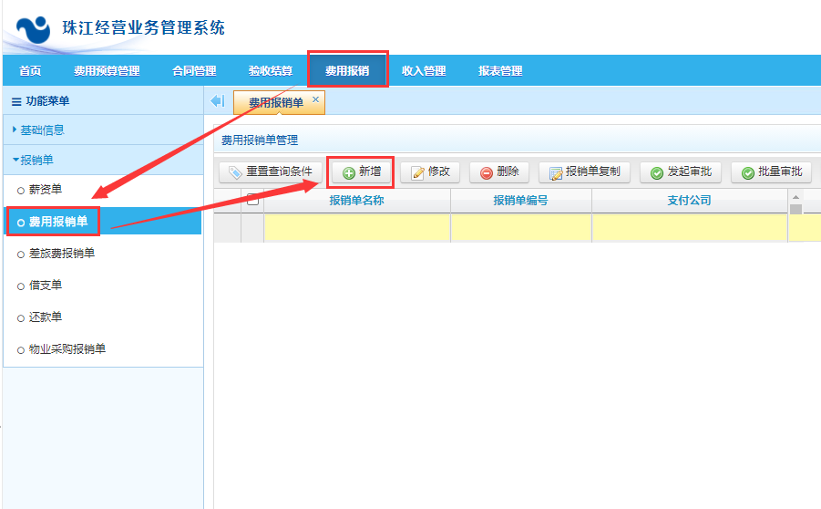
2、制作费用报销单步骤
第一步：填写费用报销基本内容
【申请部门】：选择要报销的大创项目（预算主体）。
【报销人】：选择报销的收款人。
【报销说明】：填写项目名称+报销的具体事由（填写内容请复制到下方【摘要】）。
【报销事由】：5个字描述（系统要求必填且限制字数）。
其他选项一般情况下保持系统默认，注意这里的【是否逾期报销】应为【否】。
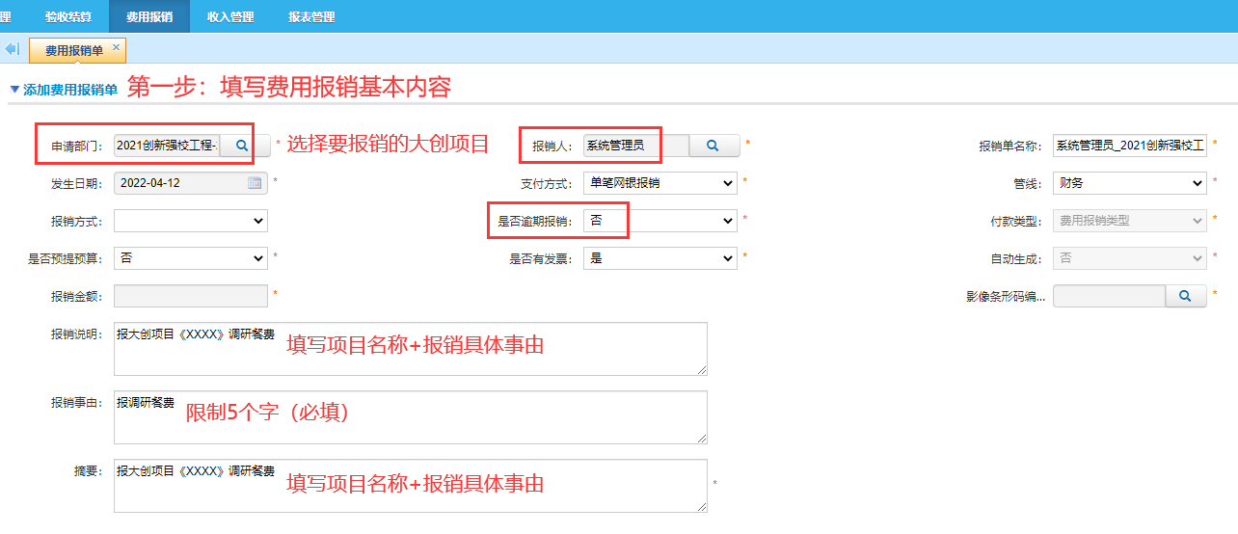
选择大创项目（预算主体）时，黄色搜索框输入关键字可进行查找。这里需要注意大创项目（预算主体）归属的科研项目类别，后面选择预算科目须在对应的类别里进行查找。
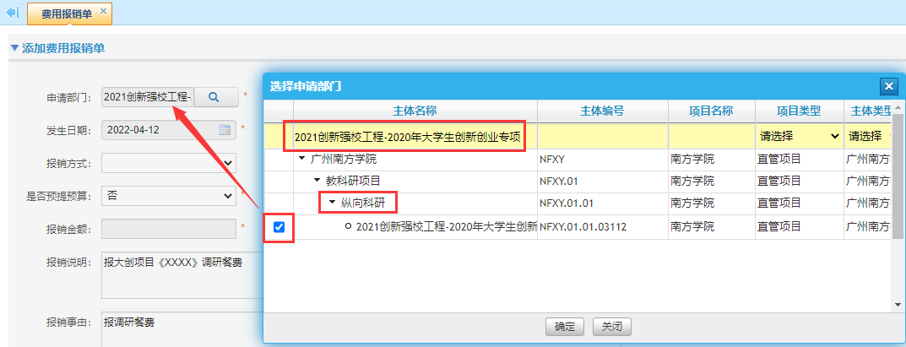

第二步：选择收付款方
点击【新增】，系统会自动带出收付款方信息。
选中收款方，点击【修改】，可修改当前收款方；付款方保持系统默认，无须修改。

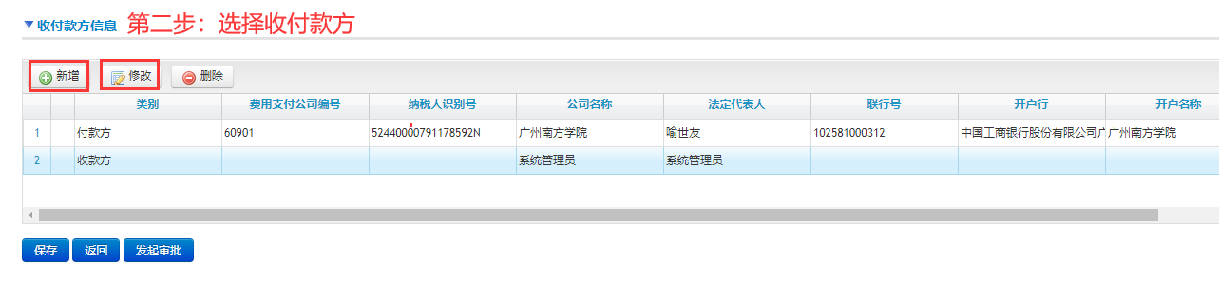
在【修改收付款方信息】界面，带*号的为必填项。
对私支付：【数据源】选择【个人】 — 【公司/个人名称】输入收款人姓名查询。如查询不到人员信息，请联系财务处人员。
对公支付：【数据源】选择【供应商库】— 【公司/个人名称】输入收款单位名称查询。如查询不到相应单位，请在【一站式服务大厅】申请新增客商，流程结束后方可选择收款方。
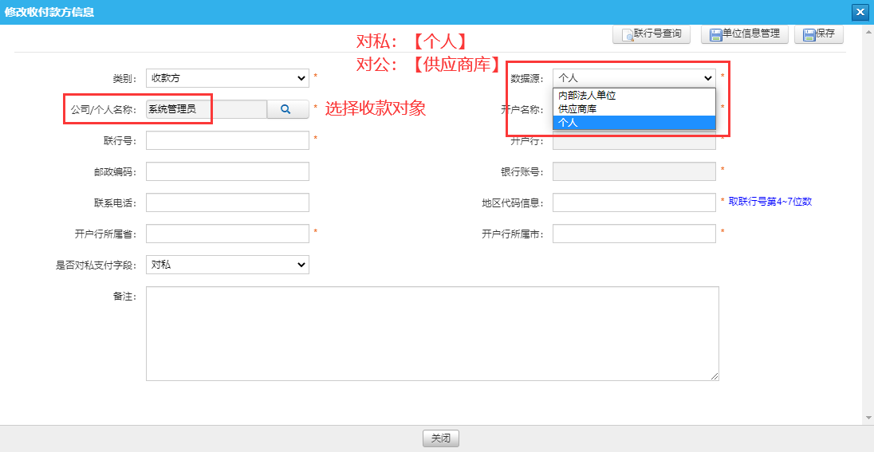
完成上述步骤，确认收款方信息无误后点击【保存】。

第三步：填写费用报销单明细
点击【新增】， 选择要报销的预算主体和预算科目。一个预算主体底下可以同时选择多个预算科目。
【预算主体】：选择要报销的大创项目，与第一步的【申请部门】保持一致。
【预算科目】：根据 归属的科研项目类别 以及 计划报销的费用类别，选择对应的最明细的预算科目。
【开票日期】：系统默认为费用报销单的发生日期。如系统没有带出日期，请按发生日期的时间填写并按回车键保存。
【含税金额】：选择的预算科目底下包含的费用金额，填完按回车保存。如有多张发票的，只须填写对应科目合计的含税金额（即报销金额），无须修改税率。
这里以报销项目调研期间发生的餐费为例，【预算主体】选择要报销的大创项目，【预算科目】选择【教科研费用】—【纵向教科研】—【调研费】。
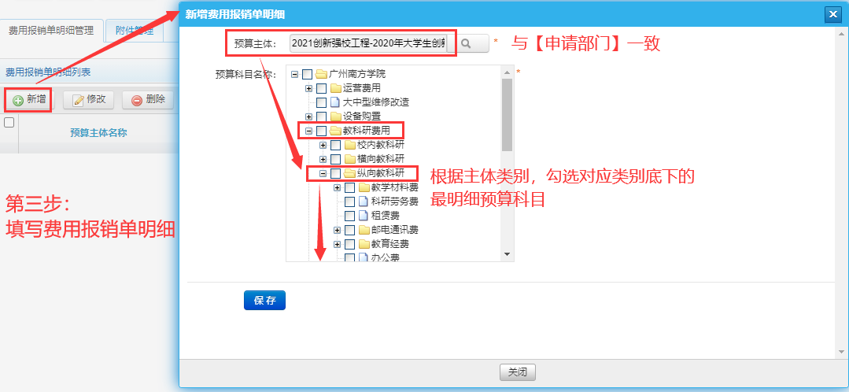

第四步：上传附件材料
发起审批流程之前，点击【附件管理】，将报销的所有附件材料扫描上传，上传文件支持PDF、JPG和PNG格式。其中：
【添加其他附件】：用于影像的存档。需要上传报销的所有附件材料（包括纸质发票），支持合并为一个文件上传。
【添加发票】：用于查验电子发票是否已使用过。需要逐张上传报销的所有电子发票，系统才能进行查验。如电子发票已经报销，系统会弹出提示。如对发票查验结果存在疑问，请联系财务处。
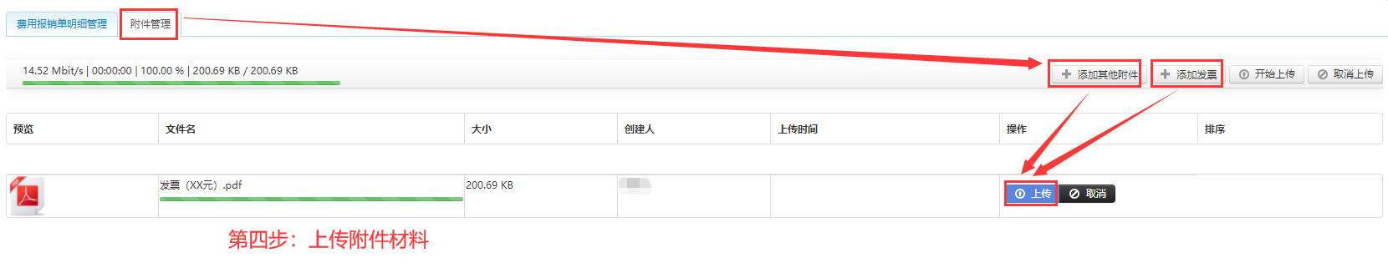
确认上传的附件材料齐全无误，开始走审批流程。

第五步：发起审批流程
点击【发起审批】，经办人根据选择的预算主体、预算科目以及收款对象，选择对应的审批流程。
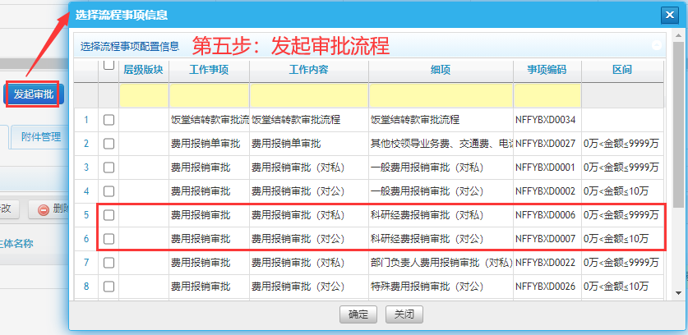

选择完审批流程，系统自动跳转到单据审批界面，经办人填写审批说明，点击【发起审批】。之后进入【首页】—【流程待办】模块，找到对应的单据，再次填写审批说明，并点击【发起审批】。最后选择报销的审批人，点击【提交下一步】推送流程。
需要注意的是，当报销单状态为【暂存】时，单据可编辑修改，报销单状态为【审批中】或【审批通过】，单据则不能修改。
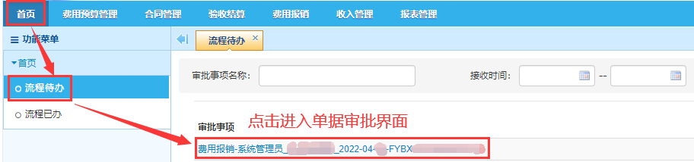

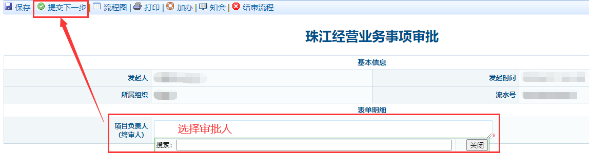

第六步：报销单审批打印
审批流程全部完成之后，此时报销单的状态变更为【审批通过】，点击【报销单审批打印】，将打印下来的审批单和报销需要的所有纸质材料提交到财务处。
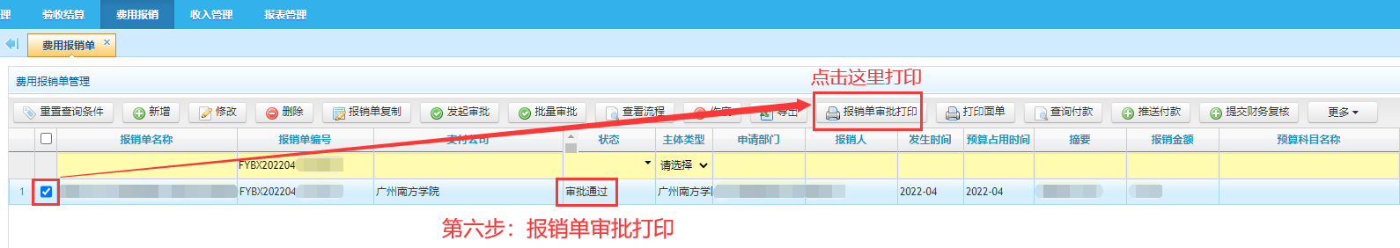
完成这一步，交单成功！

二、差旅费报销流程
进入【费用报销】模块 —【差旅费报销单】— 点击【新增】。
差旅费的报销须在此完成，差旅费报销单制作步骤参照费用报销流程步骤。
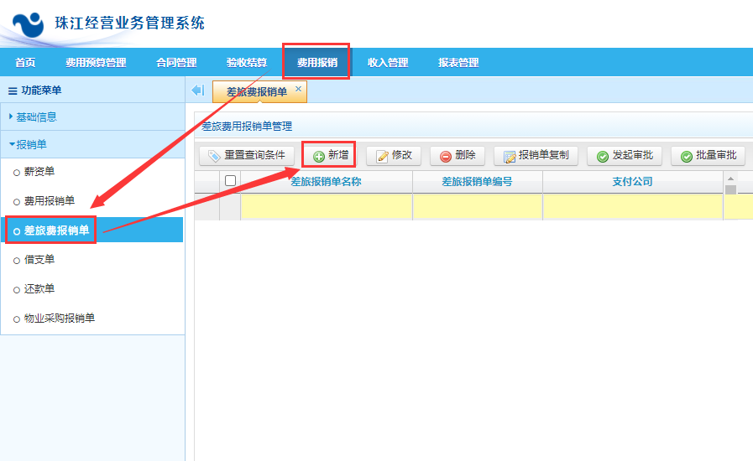

这里要注意的是，在第三步填写差旅费报销单明细时，选择完预算主体和预算科目之后，还需要填写差旅行程的发生时间、地点以及各项明细费用等具体内容，并确认是否超出差旅费报销标准。
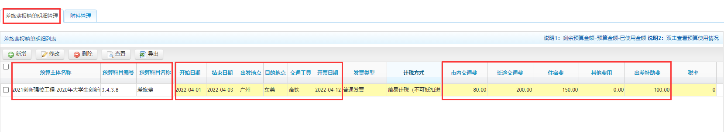

其中：【长途交通费】为城市间交通费，【出差补助费】为伙食补助费，【其他费用】为除了交通、住宿、伙食以外的符合差旅费报销规定的费用（如人身意外伤害险等）。

上传完差旅费报销的附件材料，点击【发起审批】，经办人根据选择的预算主体、预算科目以及收款对象，选择对应的审批流程。
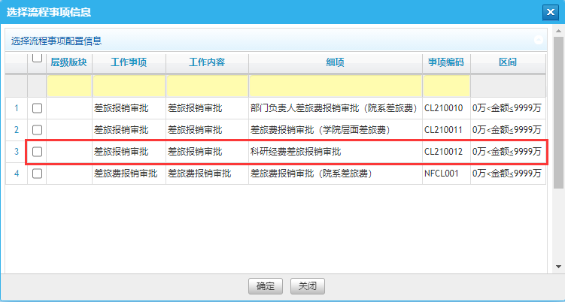

三、劳务费发放流程
劳务单需要在友财系统制作，再通过友财系统推送到BPM系统。目前劳务单的权限只开放给各单位财务对接人，如报销大创项目时涉及到劳务费的发放，请联系所属单位的财务对接人。完成劳务单的制作后，请将纸质版的印领表和发放明细表提交到财务处。

